1)标注使用易电源的年数
2)使用易电源的经历，建议体现对易电源产品系列革新变化的理解
3)最好配上图，说说设计之后应用的情况，分享一下对易电源的感受
小伙子先祝你25岁生日快乐！
我真正接触你还没有多久，但是我依稀记得，在10多年前，你那年轻而有朝气的神气小脸庞就已经给我不可磨灭的映像。那是的你还是稚嫩的，但却又充满活力，干起事情来雷厉风行。这些天，Deyisupport向我正式而又容重的介绍了你，我看着你的小故事（http://v.youku.com/v_show/id_XNjIyMjgyOTM2.html#rd）发现我之前对你的了解又不算是了解，于是我又开始恶补关于你的故事。Deyisupport这段时间问我，是不是之前就认识你，问我什么时候，我不好意思跟他说我10年前就已经认识你了，我只好用一个不是答案的答案来回答他，“在你之前”。
小伙子，Deyisupport告诉我，你的名字，Simple Switcher，可是我还是喜欢你那个比较有五千年文化气息的名字“易电源”。Deyisupport告诉我你的出生改变了一个时代，是你在稳压器的时代创建了“开关派”，以工作效率高，发热量小的优点迅速一统江湖。哦哦，既然提到你的门派，也介绍下第一代掌门人吧，好歹它也为打下这偌大的江山付出过。第一代掌门人，LM2575HVN，以简单、小巧、品质高而闻名江湖。提到LM2575HVN不得不提的是当时LM2575HVN的武器switcher make simple，LM2575HVN也正是凭借这，才打下了偌大的江山。随后LM2575HVN的2代后继者，更是将开关频率提高到260KHZ，使多电源，高效率不在是梦想，尤其值得称道的是WENBENCH的诞生。第四任继承者，在高压控制方面，也取得令人羡慕的成绩。直到今天，LM2575HVN的第五代继任者，已经让你家喻户晓了。
好了，跟易电源的招呼就打到这了，现在来说说我使用的感受。
谈到使用过程，我不得不提WENBENCH，因为有了WENBENCH使设计过程变得更加简单便捷，使产品的设计周期大幅度降低。最后我将给出我实际使用的一个例子。
下面我来为大家介绍下我实际使用的一个例子
我是当初使用WEBENCH设计时，产生的一个方案。
1、进入WEBENCH设计页面（http://webench.ti.com/webench5/power/webench5.cgi?lang_chosen=zh_CN&VinMin=14.0&VinMax=22.0&O1V=3.3&O1I=2.0&op_TA=30），选择Simple Switcher方案
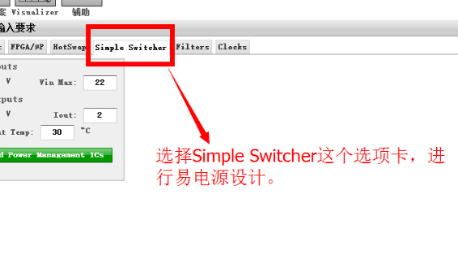
2、在下图红框中填入你需要的数据
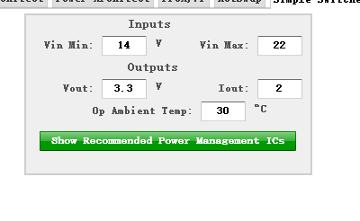
Vin Min 输入电压的最大值
Vin Max 输入电压的最小值
Vout 输出的电压
Iout 输出的电流
Op Ambient Temp 环境温度
大家可以根据需求填写。一般来说Op Ambient Temp可以选用默认值。

3、再点击Show Recommended Power Management ICs，进路如下的选择界面，大家可以选择各种类型的方案，有最低功耗、最低花费、最高效率，当然这时候也可以选择显示全部的方案。
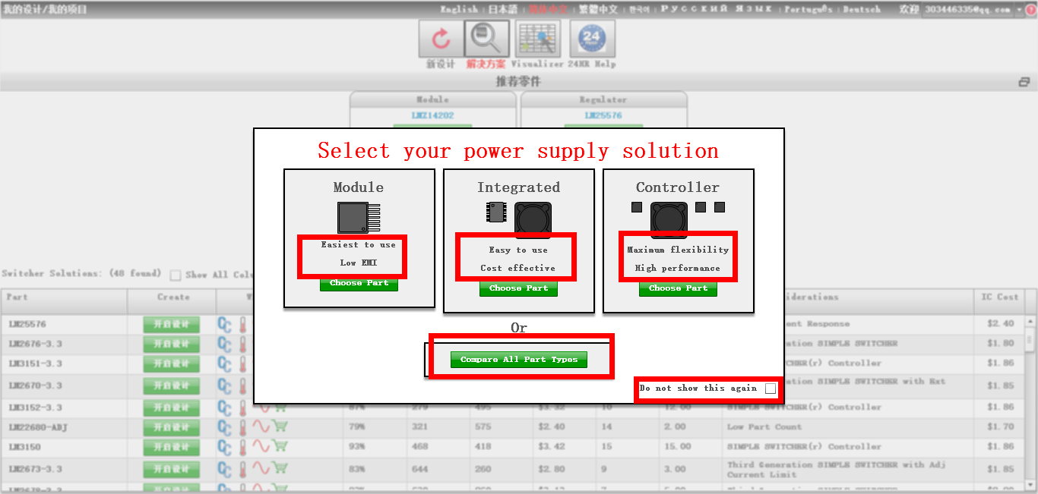
4、选择显示全部方案，如下图所示
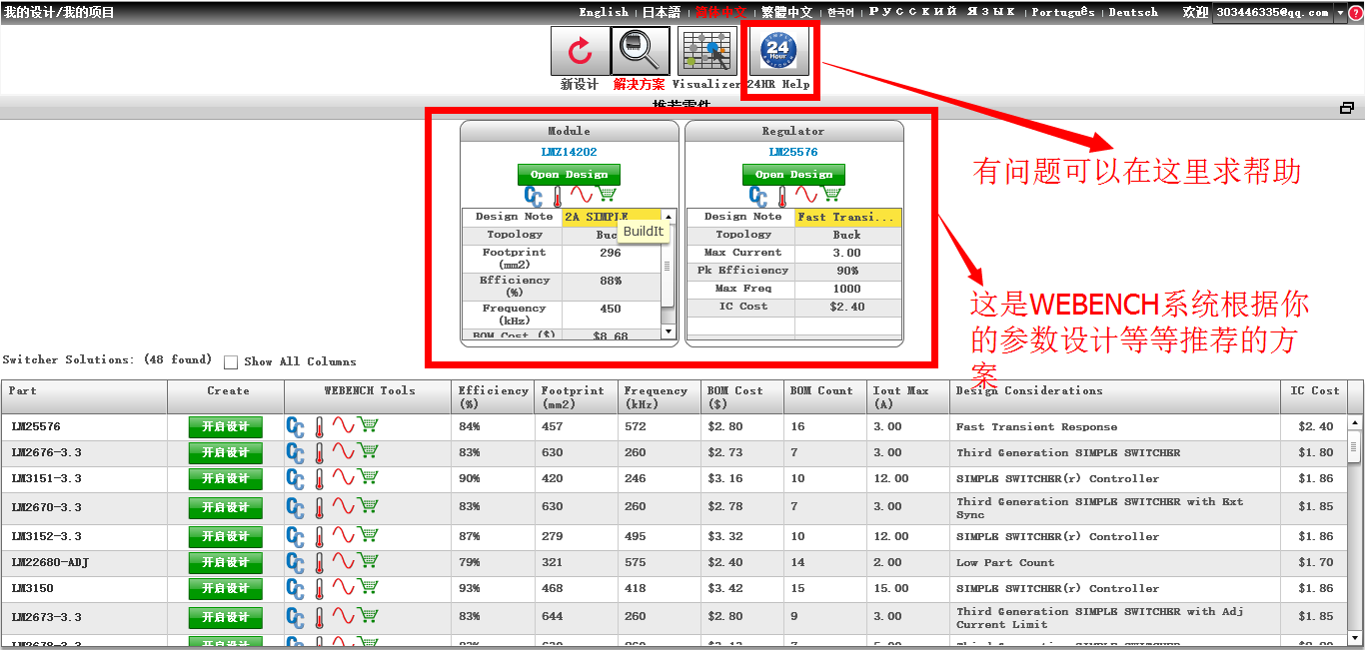
Visualizer：可视化工具
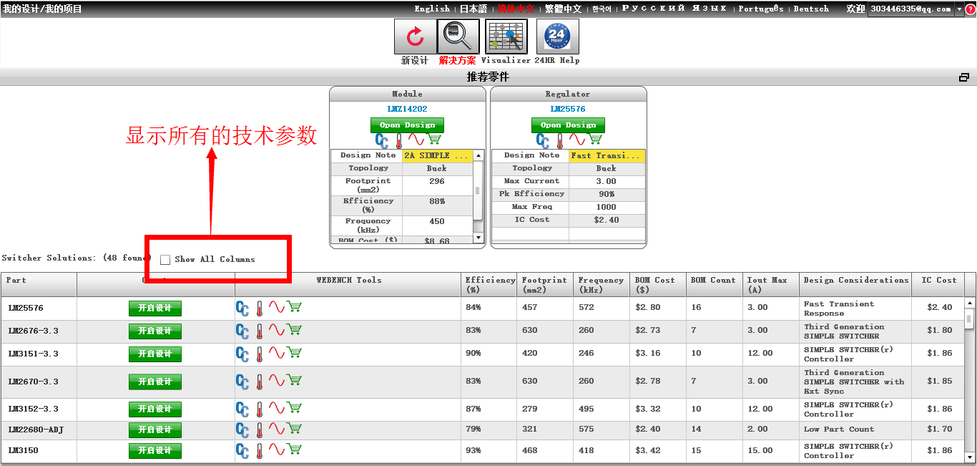
5、这里大家可以根据不同的需要选择不同的方案，然后点击开启设计或者Open Design，然后就会进入如下的界面
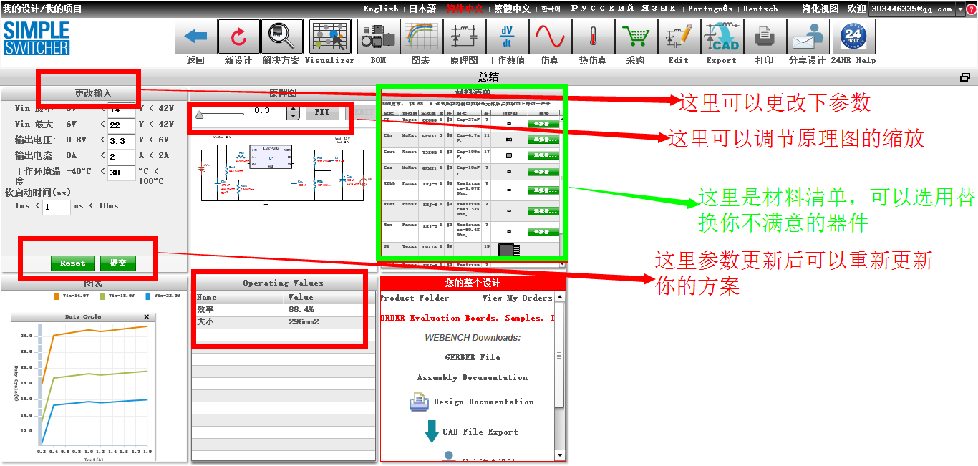

6、这是我设计的一个方案的实物图
